Realizada por |  |  | Factor de Seguridad: |  |  |  |  |  |  |  |  | Fecha:
Diámetro |  | Carga límite de  trabajo |  |  |  |  |  |  | Firma
N° INTERNO  / CODIGO |  | Grillete |  | Grillete |  | Grillete |  |  | Grillete
CONDICIÓN A INSPECCIONAR |  | N°1: |  | N°2: |  | N°3: |  |  | N°4: |  |  | COMENTARIOS
 |  | SI | NO | SI | NO | SI | NO |  | SI | NO
1.- ¿El pasador es el original?
2.- ¿El Pasador está doblado, gastado, torcido o Descentrado?
3.- ¿El grillete presenta fisuras, desgaste, grietas, deformaciones o aberturas?
4.- ¿La corona o cuerpo del grillete están dañados?
5.- ¿Carga límite de trabajo es legible en el grillete?
6.- ¿Hilos están en mal estado?
7.- ¿El grillete o pasador, ha sido soldado, calentado o modificado?
8.- ¿El pasador se puede atornillar completamente en el grillete?
9.- El grillete inspeccionado se puede utilizar en maniobras de izaje?
10. Angulo de la carga lateral de la línea vertical del Grillete (marque con una “x) |  |  |  |  |  |  |  | Carga lineal
 |  |  |  |  |  |  |  | 0° |  |  | 45° |  | 90°
11. Límite de carga ajustado |  |  |  |  |  |  |  | Límite de carga ajustado
 |  |  |  |  |  |  |  | 100% |  |  | 70% |  | 50%

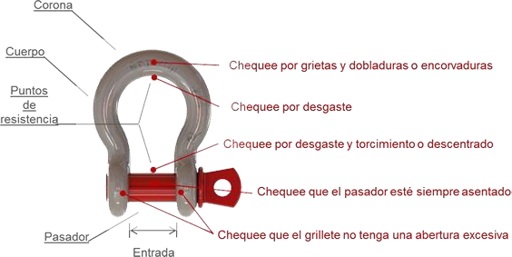

Ítem | DESVIACIONES DETECTADAS | ACCION CORRECTIVA | RESPONSABLE | FECHA DE EJECUCION

Rigger responsable de la inspección: | Fecha | Firma:

